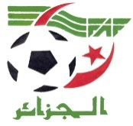
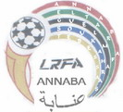

Nous informons l’ensemble des clubs qui relèvent de notre ligue régionale, qu’un délai supplémentaire de dix (10) jours a été accordé par la Fédération Algérienne de Football afin que les clubs retardataires régularisent leur situation administrative et financière (Engagement administratif, dépôt des licences et paiement des dus et des droits d’engagement).

Au terme de ce délai qui expirera le 10 Septembre 2016, les clubs défaillants seront déclarés en non activités (forfait général).
Salutation sportive

PAR LA LRF ANNABA

